Внеклассное мероприятие «Путешествие в страну наук»

7 – 8 классы

Барминская З. И., Гутник Г.М.
г.Северодвинск, ГБОУ АО «Северодвинская СКОШИ»

Цель: расширение кругозора учащихся в области достижений отечественной науки.
Задачи:
- способствовать воспитанию патриотических чувств;
- развивать познавательную активность, готовить к исследовательской деятельности;
- повышать уровень знаний и совершенствовать умения и навыки самостоятельной работы учащихся в интересующих областях науки;
- включать учащихся в процесс самообразования и саморазвития;
- развивать творческие способности учащихся и выявлять наиболее одаренных в разных областях науки;
- организовать научно-исследовательскую деятельность учащихся для усовершенствования процесса обучения и профориентации.
Ход занятия:
Здравствуйте ребята! Совсем скоро мы узнаем, насколько прилежно вы занимались на уроках и усвоили школьный материал. Вам предстоит выполнить непростые задания, которые мы вам подготовили.
Эпиграфом нашего мероприятия будут слова К.Циалковского «Сначала я делал открытия всем давно известные, потом не так давно известные, а потом и совсем новые».
Настало время выбрать, с какой дисциплины мы начнем наше путешествие в мир науки. Выберите один из учебников (капитаны).

Учебник «Физика»

Ребята, сейчас вам нужно ответить на вопросы викторины «Умные мысли».
1. Самое быстрое движение человека(Моргание глазами).
2. Элемент часов, который появился только в XV III в. (Минутная).
3. Эта история произошла в Париже. Некто дал объявление в газетах о том, что всего за 25 сантимов подскажет каждому желающему способ путешествоватьдёшево, не испытывая усталости. Что же придумал находчивый аноним? Подсказкой вам может послужить известное выражение итальянского астронома, философа и физика Галилео Галилея, касающееся движения Земли.(Все доверчивые парижане, которые прислали деньги, получили по почте письмо следующего содержания:«Оставайтесь спокойно дома в своей кровати и помните, что Земля вертится»).
4. Укажите автора восклицания «Эврика!» и вспомните, что оно означает. (Считается, что произнёс эту фразу древнегреческий учёный и инженер Архимед, а означает она - «Нашел!»)
5. Назовите естественную форму жидкости. (Естественная форма жидкости - шар. Обычно сила тяжести мешает ей принимать эту форму. Она либо растекается, если находится без сосуда, либо принимает форму емкости).

Опыт «Капля масла»

Сначала наливаем в стакан воду, добавляем спирт. Перемешиваем, а затем осторожно капнем немного масла. Посмотрите, масло собралось в большую круглую каплю, которая не всплывает и не тонет.
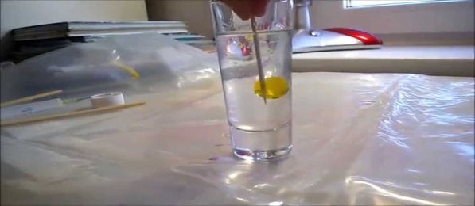

Задание «Соедини верно»

Ребята, вас ждет еще одно физическое задание. Сейчас на слайде вы увидите изображение животных и цифры, обозначающих среднюю скорость, с которой они двигаются. Ваша задача,правильно соотнести цифры и изображения животных. Вы можете совещаться, но ответ озвучивает капитан.

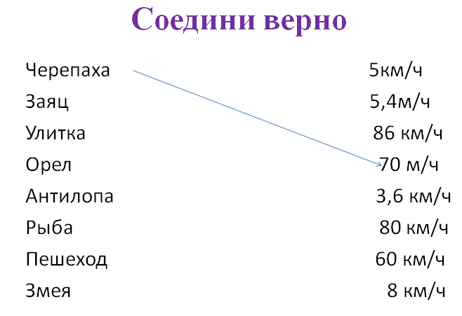
Рис.1 Соедини верно

Учебник «Математика»

Ребята, математику иногда называют «царицей всех наук». И сегодня эта «коронованная особа» предлагает вам решить несколько задач.

Калейдоскоп задач

1. Два человека подошли к реке. У берега стояла лодка, в которой мог поместиться только один. Всё же оба туриста без всякой помощи переправились через реку и продолжили свой путь. Как они это сделали? (Туристы стояли на противоположных берегах, поэтому сначала переправился один, а затем, в той же лодке, второй).
2. У вас 13 палочек. Длина каждой — 6 сантиметров. Как из них сложить метр? (Выложить из палочек слово «метр»).
3. Получится личисло1888 разделить так, чтобы в каждой половине было по тысяче? (Так сделать можно, если посередине числа провести черту).

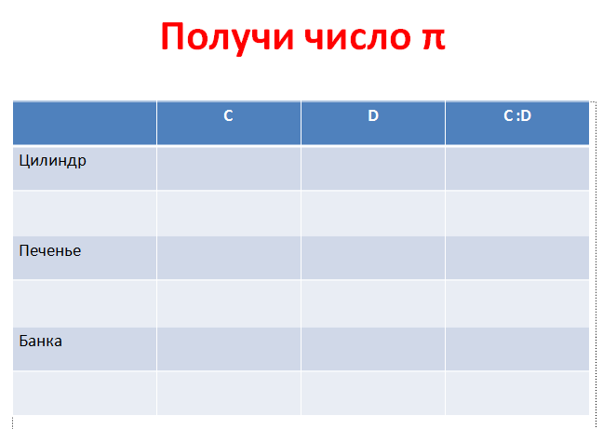
Рис.2 Получи число $π$
1. Измерьте длину окружности круглых предметов (С – длина окружности)
2. Измерьте диаметр круглых предметов (D – диаметр)
3. Разделите длину окружности на диаметр ( С : D)
4. Запишите результаты в таблицу
5.Сделайте вывод

Учебник «География»

1.Перечислите географические названия (страны, города) в которых есть слово «бург», напомню, в переводе с английского burh означает крепость.(Санкт-Петербург, Оренбург, Екатеринбург, Гамбург, Люксембург, Магдебург, Эдинбург, Страсбург, Зальцбург, Йоханесбург, Шлиссельбург)

Блиц «Самый-самый»

1.Самый большой океан планеты.(Тихий океан).

2.Самое маленькое среди морей.(Мраморное).

3.Самый крупнейший материк земного шара.(Евразия).

4.Самый глубокий из известных на Землеокеанический глубоководный жёлоб на западе Тихого океана. (Марианская впадина).

5.Самый крупнейший на земле замкнутый водоем, который может классифицироваться как самое большое бессточное озеро либо как
море — из-за своих размеров, а такжеиз-за того, что его ложе образованоземной корой океанического типа. (Каспийское море).

6.Наиболее протяжённая горная система на суше.(Кордильеры).

7.Самая высокая горная система на нашей планете. (Гималаи).

8.Высочайшая горная вершина планеты.(Эверест).

9.Единственный континент,где не зарегистрировано ниодного землетрясения. (Антарктида).

10. Самое глубокое озеро в мире. (Байкал).
Ребята, предлагаем немного отдохнуть и посмотреть фрагментнаучного популярного телесериала «Байкал. Легенды великогоозера», посвящённого удивительной природе этого загадочного водоема.
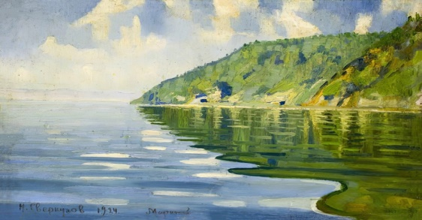
Рис.3 Байкал

Рефлексия

Ребята, вы молодцы! Справились со всеми нашими заданиями.У вас на столах лежат карточки, продолжите наиболее понравившуюся фразу.-Для меня было открытием то, что…-Мне было интересно…- Больше всего мне понравилось…-Мне было совсем не интересно, потому что…
Дорогие друзья! Вот и подошлок концу наше мероприятие. Кому-то сегодня повезло больше, кому-то меньше, но мы надеемся, что вам было нескучно, и каждый из вас открыл для себя что-то новое.
Подведение итогов. Награждение.
Литература
[1] Баландин, Р. К. 100 великих географических открытий - Москва: Огни, 2008.
[2] Галкин Е.В. Нестандартные задачи по математике. - Чел.: «Взгляд», 2005. [3] Горлова Л.А. Нетрадиционные уроки, внеурочные мероприятия. 7 – 11 классы. Москва «Вако»,2006. [4] Фарков А.В. Математические кружки в школе. 5 – 8 классы. – М.: Айрис-пресс,2005.

